Mikroskopta Ağız İçi Epitelinin İncelenmesi
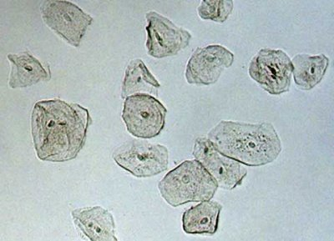
Deneyin Amacı : Hayvan hücresinin temel kısımlarını incelemek

Deney Malzemeleri : Ağız içi epiteli, lam, lamel, kürdan, damlalık, su, mikroskop

Teorik Bilgi :

Bitki Hücresi:
1.Hücre zarının dışında hücre çeperi vardır.

2.Plastitler vardır.

3.Sentrozom yoktur.

4.Genellikle büyük bir koful bulunur.

5.Bitki hücresinin biçimi genellikle köşelidir.

Hayvan Hücresi:
1.Hücre çeperi yoktur.

2.Plastitler yoktur.

3.Sentrozom vardır.

4.Koful sayısı fazladır. Ancak kofullar küçüktür.

5.Yuvarlak veya yuvarlağa yakındır.

Deneyin Yapılışı :
Temiz bir lamın üzerine bir damla su damlatılır. Yanağın iç kısmını kürdanla fazla bastırmadan birkaç defa sıyrılır. Lam ile lamel arasında hava kabarcığı kalmayacak şekilde, lamel lamın üzerine kapatılır. Hazırlanan preparat mikroskobun tablasına yerleştirilerek incelenir. (Şekildeki gibi ağız içi epitel hücreleri objektifimizden görünecektir).

Deneyin Sonucu :
Mikroskopta incelenen ağız içi epitelyum hücrelerinin şekli yuvarlağa yakındır. Epitelyum hücrelerinin; hücre zarı, sitoplâzma ve çekirdek kısımlarını gözlemek mümkündür.

